操作系统实验报告：实验一
姓名 赵乐 学号 13061076
组员： 13061067 沈明飞 13061074王喆
13061088郭奕鑫 13061090余旭

1需求说明

1.1基本要求和提高要求
本实验要求在Linux 环境中使用C 语言编写一个简单的shell 命令解释器程序，称之为user-sh。其设计类似于目前流行的shell 解释程序。
基本要求
 能够执行fg、bg、cd、history、exit 等内部命令。
 能够执行外部程序命令，命令可以带参数。
 使用输入/输出重定向和管道（管道功能可选）。
 支持前后台作业，提供作业控制功能，包括打印作业的清单，改变当前运行作业的前台/后台状态，以及控制作业的挂起、中止和继续运行。
除此之外，在整个实验过程中，还须做到以下几点：
 使用make 工具建立工程。
 使用gdb 或者ddd 等调试工具来调试程序。
 提供清晰、详细的设计文档和解决方案。
 锻炼团队成员之间的协作开发能力。
提高要求
● 试对YACC 语法分析的文法进行进一步的修改与完善。
 尝试在Linux 下将Lex 和YACC结合起来使用进行词法和语法分析。
 对其他常用的内部命令进行实现，并可以尝试考虑对通配符的支持与实现。
 实现对管道的支持。
 参照组合键Ctrl+Z 命令的实现方法，考虑并实现组合键Ctrl+C 命令。

1.2完成情况
实现了所有的基本要求和提高要求，其中通配符部分调用了系统自身shell实现，管道部分支持一次输入多个管道。

2设计说明

2.1流程示意图
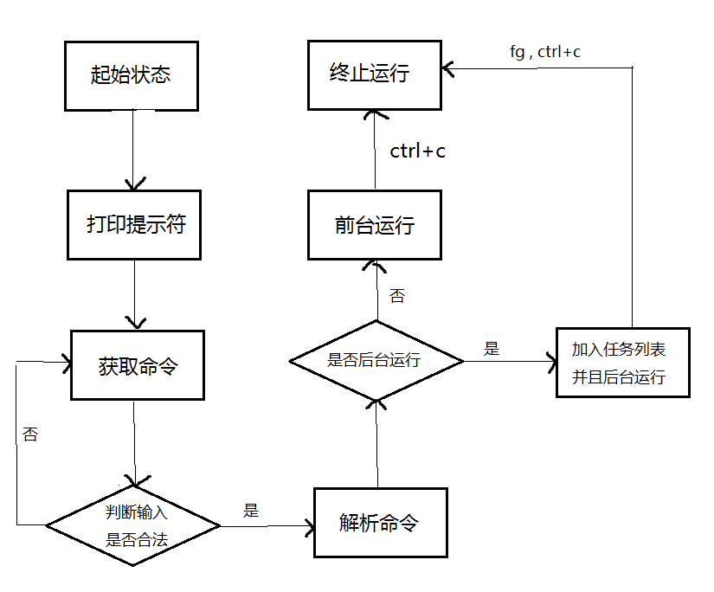
图 1 Shell中命令执行流程图

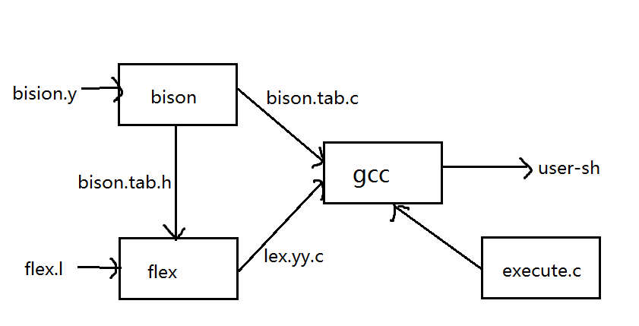
图 2 工程文件结构

2.2所使用的系统调用的列表
系统调用名称 | 含义
fork | 创建子进程
signal | 设置某一信号的对应动作
dup2 | 复制句柄
open | 打开文件
close | 关闭文件
execvp | 执行文件
exit | 结束当前进程
waitpid | 暂停当前进程
kill | 终止当前进程
pipe | 管道命令，直接操作两个文件描述符

2.3提高要求实现说明
- 试对YACC 语法分析的文法进行进一步的修改与完善。
完善bison.y。有的时候，一些程序运行结束会返回EOF，-1等值，flex读取这些值时会发生错误导致整个user-sh崩溃。因此，如果读取的c为EOF，则程序退回读取的EOF，使程序继续进行。
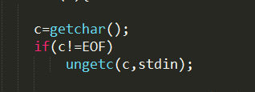
2.尝试在Linux下将Lex 和YACC结合来使用进行词法和语法分析。
flex通过建立正则表达式与各种返回值的关系，将标准输入得到的字符串流进行词法分析，在头文件中引用bison.tab.h,通过返回值与bison建立了关系。最后输出lex.yy.c.
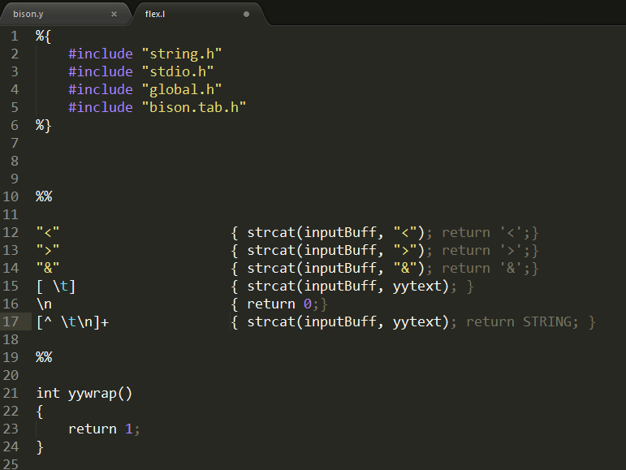
- 对其他常用的内部命令进行实现，并可以尝试考虑对通配符的支持与实现。
当扫描到接收的字符为“*”或“？”时，调用系统自身的shell来实现通配符功能。
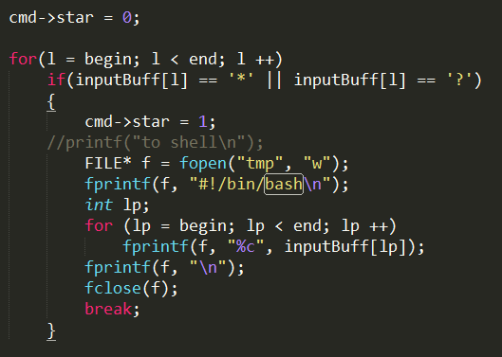
- 实现对管道的支持。
分为两部分，首先写管道命令执行函数，之后修改命令执行接口，把管道的接口加进去。
管道命令执行函数：（用结构体保存一个命令，将execPipeCmd编写为跟execSimpleCmd并列级别的函数，直接调用系统命令execv来执行命令，同时，将输入输出重定向的处理也转移过来）
修改执行接口：在execute函数里判断是否为管道，扫描'|'并用ifpipe标记是否为管道命令，如果不是管道（一直未检索到'|'），直接执行execSimpleCmd。如果是管道，则用pipe[]数组记下'|'的位置，处理后交给execPipeCmd执行管道命令。
- 参照组合键Ctrl+Z 命令的实现方法，考虑并实现组合键Ctrl+C 命令。
按下Ctrl+c,产生SIGINT信号，通过shell发出信号杀死前台作业中的进程。收到信号后，标准输出下一条命令提示符。
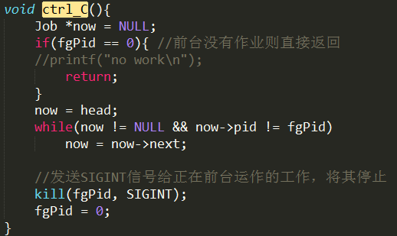

3收获与感想

3.1给予你帮助的人
我们组这次作业没有明确的分配到某位同学身上，基本上都是大家围坐在一块研究源码，修改我写的初版代码，期中沈明飞和余旭主要负责了通配符部分，王喆主要负责了flex部分，郭奕鑫主要负责了管道部分，但是每个人都对整体的调试做了很多努力。我最开始按照书上及网络上的资料写出来的代码错误很多，如果没有各位组员和我一块调试修改，是不可能顺利完成这次实验的，他们每人都这次实验的成功有着不可磨灭的贡献。

3.2从实验中学到的东西
通过本次实验，我和组员们复习了LINUX环境下的命令，加深了对于shell的理解。通过尝试修改书上的代码，领会了管道的实现过程，理解父进程和子进程的关系，以及在LINUX中信号传递的作用。学习了flex词法分析和bison语法分析的使用。
以前只会用gcc编译一个文件，现在学会了写makefile 文件，通过make可以把它们一起编译，而且，用make clean删除之前的编译结果很方便，就不用一个一个的使用rm命令，总之，收获很多。

3.3补充说明
由于第一次接触github不太会用，而且我们基本上是在同一台电脑上围坐在一块研究的，所以这次不是每人修改自己的部分然后上传到github上，而是全部由我传到了我自己的github主页里。下一次我们打算用建立组织的上传代码，地址为github.com/6146,麻烦助教能去我们新的地址检查作业，给您带来的不便我们深表歉意！

